Система роликов и направляющих для балки х/к 71х60х3,5 L=6240мм
Данная система подходит для любых видов щитов, сделанных самостоятельно. В комплект входит все необходимое для сборки и установки сдвижных ворот.
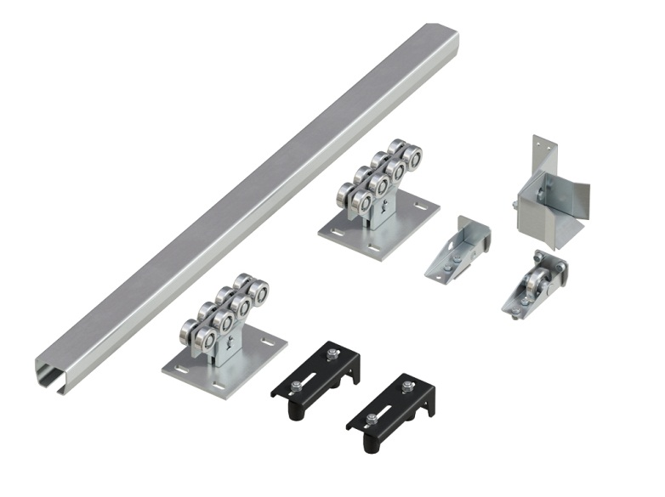
Комплект содержит:
- Балка 71х60х3,5, L = 6240 мм
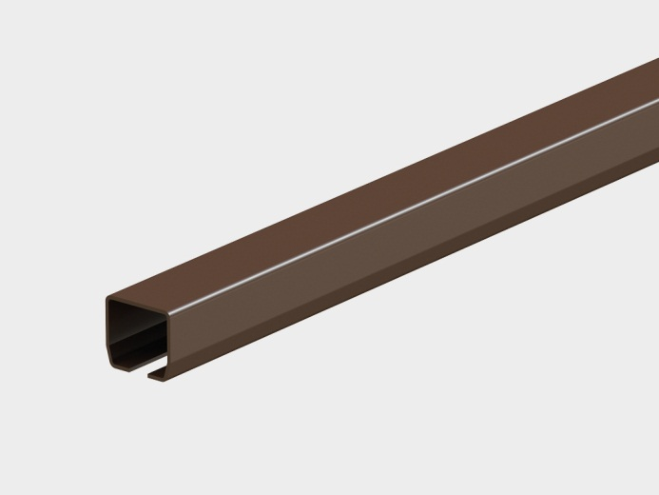
- Роликовые опоры — 2 шт
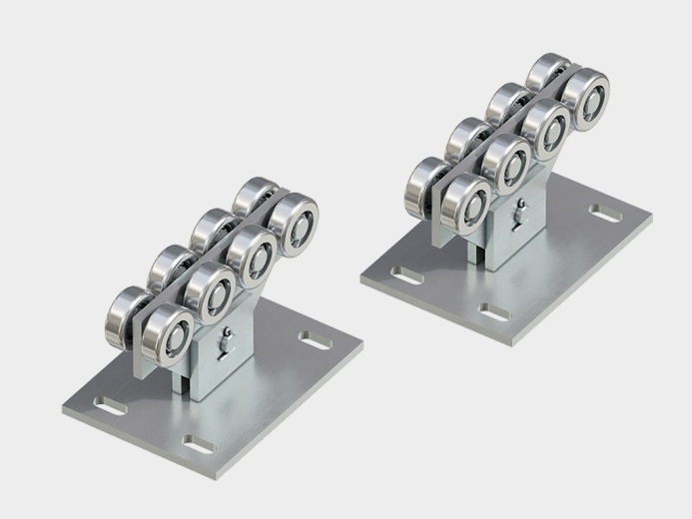
- Ловитель нижний — 1 шт
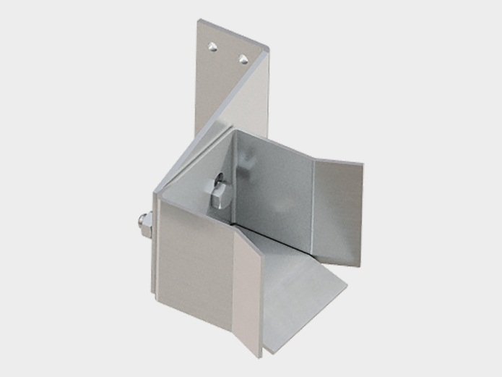
- Устройства направляющие — 2 шт
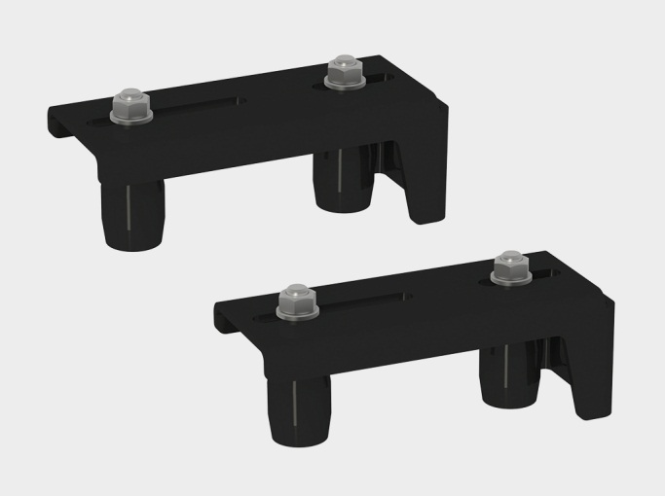
- Крышки для балки — 2 шт
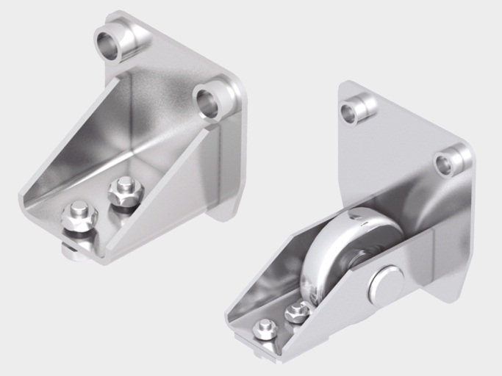
Допустимая нагрузка- 400 кг (кН).
Правильная установка и эксплуатация комплектующих обеспечат надежность и долговечность работы. Для этого необходимо:
- после установки системы каждые 6 месяцев производить внешний осмотр изделия;
- при осмотре удостоверьтесь в жесткости крепления элементов к полотну ворот, в отсутствии мест со слабыми соединениями, в отсутствии внешних механических повреждений;
- использование систем роликов и направляющих допускается при температуре окружающей среды от -30 до +40 градусов и относительной влажности 75%.
При эксплуатации систем роликов и направляющих для балки х/к 71*60*3,5, L=6240 мм ЗАПРЕЩАЕТСЯ:
- подвергать ударам и рывкам роликовые опоры;
- при чистке комплектующих использовать вещества, которые могут повредить их поверхность;
- установка не предусмотренного производителем оборудования, изменяющего весовые, ветровые и другие нагрузки конструктивных элементов комплектации.
Любое вмешательство в стандартные решения производителя может повлечь потерю прочностных характеристик конструкции.

